Save the date!

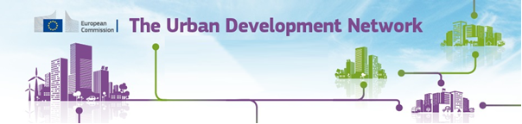

CONFERINȚA REȚELEI DE DEZVOLTARE URBANĂ
Bacău, 21 mai 2018

Suntem bucuroși să vă anunțăm că în data de 21 mai 2018 va avea loc la Bacău Conferința Rețelei de Dezvoltare Urbană.
Acesta este un eveniment la nivel înalt și va avea loc în prezența comisarului european pentru politică regională, doamna Corina Crețu. Acest eveniment va reuni primari din orașe europene și românești, reprezentanți ai Comisiei Europene, ai Autorității de Management pentru Programul Operațional Regional, ai Ministerului Dezvoltării Regionale și Administrației Publice și ai Ministerului Fondurilor UE, precum și alte părți interesate.
Conferința se va concentra pe implementarea sprijinului acordat de UE pentru dezvoltarea urbană durabilă integrată în perioada 2014-2020 și post 2020, precum și pe modalitatea în care fondurile UE modelează peisajul urban în prezent și în viitor.
Misiunea Rețelei de dezvoltare urbană - creată și gestionată de Comisia Europeană - este de a revizui implementarea fondurilor europene în orașele Europei, de a sprijini schimbul de informații între orașe privind dezvoltarea urbană durabilă integrată și acțiunile inovatoare urbane dar și de a promova dialog direct între Comisia Europeană și orașe.
Agenda detaliată și link-ul pentru înregistrare vor urma în curând. Pentru mai multe informații, vă rugăm să consultați pagina de web:
http://ec.europa.eu/regional_policy/en/policy/themes/urban-development/network

Save the date!

CONFERENCE OF THE URBAN DEVELOPMENT NETWORK
Bacau, 21 may 2018

We are happy to announce that, a Conference of the Urban Development Network will take place in Bacau on 21 May 2018.
The conference is a high-level event in the presence of European Commissioner for Regional Policy, Corina Crețu. The conference will bring together Mayors from European and Romanian cities, the European Commission, Managing Authority for ROP, the Romanian Ministry of Regional Development and Public Administration and the Ministry of EU Funds and other stakeholders.
It will focus on the implementation of EU support to integrated sustainable urban development in the 2014-2020 period and post 2020 and how EU funds is shaping the urban landscape today and in the future.
The mission of the Urban Development Network - set-up and managed by the European Commission - is to review implementation of European funds on the ground in Europe's cities, to support information exchange between cities on integrated Sustainable Urban Development and Urban Innovative Actions and to promote direct dialogue between the European Commission and cities.
The detailed agenda and the link to register will follow soon. Please refer to the website for more information: http://ec.europa.eu/regional_policy/en/policy/themes/urban-development/network/

